Муниципальное дошкольное образовательное бюджетное учреждение

детский сад общеразвивающего вида №33 «Ручеёк »

с. Михайловка Михайловский район

Тема по самообразованию:

«Развитие мелкой моторики рук посредством пальчиковых игр у детей дошкольного возраста»

Воспитатель: Бавкунова Светлана Васильевна

высшая квалификационная категория

2023-2024

**Цель**: повышение своего теоретического и педагогического уровня, компетентности по вопросу развитие мелкой моторики у дошкольников через пальчиковые игры.

**Задачи**:

* Изучить и обобщить педагогическую и методическую литературу по развитию мелкой моторики в дошкольном возрасте.
* Разработать и подобрать пальчиковые игры на улучшение моторики, координации движений кистей, пальцев рук детей дошкольного возраста.
* Способствовать совершенствованию речи и расширению словарного запаса посредством пальчиковых игр и гимнастик.

**Актуальность**

На начальном этапе жизни именно мелкая моторика отражает то, как развивается ребенок, свидетельствует о его интеллектуальных способностях. Дети с плохо развитой ручной моторикой неловко держат ложку, карандаш, не могут застегивать пуговицы, шнуровать ботинки. Им бывает трудно собрать рассыпавшие детали конструктора, работать с пазлами, счетными палочками, мозаикой. Они отказываются от любимых другими детьми лепки и аппликации. Таким образом, возможности освоения мира детьми оказываются обедненными. Дети часто чувствуют себя несостоятельными в элементарных действиях, доступных сверстникам. Это влияет на эмоциональное благополучие ребенка, на его самооценку. С течением времени уровень развития формирует школьные трудности.

Игры с пальчиками развивают мозг ребенка, стимулируют развитие речи, творческие способности, фантазию. Простые движения помогают убрать напряжение не только с самих рук, но и расслабить мышцы всего тела. Они способны улучшить произношение многих звуков. В общем, чем лучше работают пальцы и вся кисть, тем лучше ребенок говорит.

И, конечно, в дошкольном возрасте работа по развитию мелкой моторики и координации движений руки должна стать важной частью развития детской речи. Формирование устной речи ребенка начинается тогда, когда движения пальцев рук достигают достаточной точности, то есть, формирование речи совершенствуется под влиянием импульсов, идущих от рук. Доказано, что мысль и глаз ребенка двигаются с той же скоростью, что и рука. Значит, систематические упражнения по тренировке движений пальцев рук является мощным средством повышения работоспособности головного мозга.

«Рука – это вышедший наружу мозг человека». От того, насколько ловко научится ребенок управлять своими пальчиками, зависит его дальнейшее развитие. Наряду с развитием мелкой моторики развиваются память, внимание, а также словарный запас.

Актуальность моей работы заключается в том, что целенаправленная и систематическая работа по развитию мелкой моторики у детей дошкольного возраста способствует формированию интеллектуальных способностей, речевой деятельности, а самое главное, сохранению психического и физического развития ребенка.

**План работы по теме самообразования на 2023 - 2024 год:**

|  |  |  |  |
| --- | --- | --- | --- |
| № | Этап | Месяц | Содержание работы |
| I | **Теоретический**  «Изучение учебно- методической литературы» | Сентябрь | 1. Анищенко Е. С. «Пальчиковая гимнастика для развития речи».  2. Цвынтарный В. «Играем пальчиками и развиваем речь».  3. Бардышева Т. Ю. «Здравствуй, пальчик. Пальчиковые игры».  4. Большакова С. Е. «Формирование мелкой моторики рук: Игры и упражнения».  5. Ермакова И. А. «Развиваем мелкую моторику у малышей». |
| II | **Практический** «Создание картотеки пальчиковых игр» | Октябрь | Заучивание пальчиковых игр: «Осенние листья», «Домашние животные», «Грибы», «Овощи». |
| Ноябрь | Заучивание пальчиковых игр: «Домик», «В гости», «Дружба», «Прачки гномики». |
| Декабрь | Разработка конспектов НОД с использованием пальчиковых игр.  Заучивание пальчиковых игр:  «Елочка», «Зайцы», «Козы», «Замок». |
| Январь | Консультация для родителей: «Игры на развитие мелкой моторики рук»  Заучивание пальчиковых игр: «Гуси-гуси», «Веселый гном», «Зима». |
| Февраль | Заучивание пальчиковых игр: «Вышла курочка гулять», «Колобок», «Транспорт», «Кошка и собаки». |
| Март | Заучивание пальчиковых игр: «Цветок», «Помощники», «Светофор». |
| Апрель | Заучивание пальчиковых игр: «Птички», «Улитка», «Мышиная семья». |
| III | **Оценочный «**Диагностика уровня развития мелкой моторики» | Май | Анализ работы по теме самообразования.  Проведение контрольного диагностического исследования: используя метод наблюдения, упражнения, выявить положительные результаты проделанной работы, проанализировать недостатки. |

**Группы пальчиковых игр**

**Игры – манипуляции**.

«Ладушки-ладушки…», «Сорока-белобока…» - указательным пальцем осуществляют круговые движения.

«Пальчик-мальчик, где ты был?..», «Мы делили апельсин…», «Этот пальчик хочет спать…», «Этот пальчик – дедушка…», «Раз, два, три, четыре, кто живет в моей квартире?..», «Пальчики пошли гулять…» - ребёнок поочередно загибает каждый пальчик. Эти упражнения он может выполнять самостоятельно или с помощью взрослого. Они развивают воображение: в каждом пальчике ребенок видит тот или иной образ.

**Сюжетные пальчиковые упражнения.**

«Пальчики здороваются» - подушечки пальцев соприкасаются с большим пальцем (правой, левой руки, двух одновременно).

«Распускается цветок» - из сжатого кулака поочередно «появляются» пальцы.

«Грабли» - ладони на себя, пальцы переплетаются между собой.

«Елка» - ладони от себя, пальцы в «замок» (ладони под углом друг к другу). Пальцы выставляют вперед, локти к корпусу не прижимаются.

К этой группе относятся также упражнения, которые позволяют детям изображать предметы транспорта и мебели, диких и домашних животных, птиц, насекомых, деревьев.

**Пальчиковые упражнения в сочетании со звуковой гимнастикой.**

Ребенок может поочередно соединять пальцы каждой руки друг с другом, или выпрямлять по очереди каждый палец, или сжимать пальцы в кулак и разжимать и в это время произносить звуки: б-п, д-т, к-г.

**Пальчиковые кинезиологические упражнения («гимнастика мозга»).**

«Колечко» - поочередно перебирать пальцы рук, соединяя в кольцо с каждым пальцем последовательно указательный, средний и т.д.

«Кулак – ребро – ладонь» - последовательно менять три положения: сжатая в кулак ладонь, ладонь ребром на плоскости стола (сначала правой рукой, потом левой, затем двумя руками вместе).

«Ухо – нос» - левой рукой взяться за кончик носа, правой – за противоположное ухо, затем одновременно опустить руки и поменять их положение.

«Симметричные рисунки» - рисовать в воздухе обеими руками зеркально симметричные рисунки (начинать лучше с круглого предмета: яблоко, арбуз и т.д. Главное, чтобы ребенок смотрел во время «рисования» на свою руку).

«Горизонтальная восьмерка» - нарисовать в воздухе в горизонтальной плоскости цифру восемь три раза – сначала одной рукой, потом другой, затем обеими руками.

**Пальчиковые упражнения в сочетании с самомассажем кистей и пальцев рук.**

В данных упражнениях используются традиционные для массажа движения – разминание, растирание, надавливание, пощипывание (от периферии к центру).

«Помоем руки под горячей струей воды» - движение, как при мытье рук.

«Надеваем перчатки» - большим и указательным пальцами правой и левой руки растираем каждый палец левой руки, начиная с мизинца, сверху вниз. В конце растираем ладонь.

«Засолка капусты» - движения ребром ладони правой руки о ладонь левой руки: постукивание, пиление. Движения обеих кистей: имитация посыпания солью, сжимание пальцев в кулак.

«Согреем руки» - движения, как при растирании рук.

«Молоточек» - фалангами сжатых в кулак пальцев правой руки «забивать» гвозди.

«Гуси щиплют травку» - пальцы правой руки пощипывают кисть левой.

Для более эффективного самомассажа кисти рук используются грецкий орех, каштан, шестигранный карандаш, массажный мячик.

**Театр в руке.**

Позволяет повысить общий тонус, развивает внимание и память, снимает психоэмоциональное напряжение.

«Бабочка» - сжать пальцы в кулак и поочередно выпрямлять мизинец, безымянный и средний пальцы, а большой и указательный соединить в кольцо. Выпрямленными пальцами делать быстрые движения («трепетание пальцев»).

«Сказка» - детям предлагается разыграть сказку, в которой каждый палец – какой-либо персонаж.

«Осьминожки» - правая рука, осторожно и по очереди передвигая свои щупальцы-пальцы, путешествует по морскому дну. Навстречу движется осьминог – левая рука. Увидели друг друга, замерли, а потом стали обследовать морское дно вместе.

**«Разминка для пальчиков»**

**Цель**: расширяем кругозор и словарный запас детей, продолжаем развивать мелкую моторику руки, умение четко следовать тексту.

**Ход:**

**Воспитатель**: Ой, что-то пальчики наши задремали. Давайте растормошим, разбудим каждый пальчик. (Повторяя стихи, массируем снизу-вверх каждый пальчик и, дойдя до кончика пальца, слегка его прищипываем).

Здравствуй, пальчик,

Здравствуй, мальчик!

С добрым утром,

С ясным днём!

После зарядки умоемся, приведем себя в порядок. (Крутим попеременно правой и левой кистью, как бы раскручивая краны). Открываем воду.

Ай лады, лады, лады, хлопаем в ладоши

Не боимся мы воды, мотаем головой

Чисто умываемся, имитируем умывание

И маме (папе, бабе) улыбаемся. Смотрим в глазки.

Молодцы ребята, хорошо мы с вами поработали. А в награду я хочу вам рассказать одну историю. Только мне понадобится ваша помощь. Вы должны повторять за мной все движения. А история называется «Кошка и горшок с молоком».

В кухне под столом Складываем большой и

Стоит крышка с молоком. все остальные пальцы левой

руки в кружок.

К крынке кошка подошла, «Идём» указательным и средним

пальцами правой руки.

Сверху сливки попила Указательным пальцем делаем

«лакающие» движения в кружке,

изображающем горшок.

Глубже сунулась в горшок: Засовываем палец глубже в

- Молочка напьюсь я впрок! кружок-горшок.

Что случилось? Ой-ой-ой!

Кошка крутит головой, Крутим головой.

Налакалась молочка - Пытаемся вытянуть палец из кружка.

Не уйти ей из горшка!

С головы горшок не слез.

С ним и убежала в лес! Топоча пальцами обеих рук по столу,

показываем, как кошка убежала.

**Пальчиковая игра с использованием**

**элементов оригами**

**Цель:** учить изготавливать модели из бумаги с применением приемов оригами и действовать с ними. Совершенствовать точность мелких движений руки.

**Ход работы:**

**Воспитатель**: Сегодня мы научимся делать стакан, но не совсем обычный. Как вы думаете, что может быть необычного в этом стакане?

**Дети**: Стакан может быть большим или маленьким.

**Воспитатель**: Правильно. Но есть еще одна особенность, которая отличает наш стакан от обычного. Это материал – не стекло, не керамика, не пластмасса и даже не дерево, а… всего лишь бумага.

Я стаканчик необычный.

Может быть, и непривычно

Из бумаги пить водицу,

Зато можешь ты напиться,

Если сделаешь меня,

Обойдусь без клея я.

Послужу на славу я,

Себя не пожалею.

Дети под руководством воспитателя делают стаканчики (схема изготовления приведена ниже). Желающие могут налить воду в стакан, при желании попить. Изделие, выполненное из квадрата достаточно большого размера, может стать удобным настенным «карманом» для открыток, раздаточных карточек и другое. «Карман» может выполнять роль почтового ящика, из которого дети по ходу игры достают письма, заранее подготовленные воспитателем.

Если сделать пять пар маленьких стаканчиков-колпачков для пальцев, то можно предложить детям такую игру.

Пять помощников у нас

Есть в резерве. Каждый раз,

Лишь возьмемся мы за дело,

Глянь – и дело закипело!

Бреют, клеят и стирают,

Месят, гладят, убирают

И работают всегда

Быстро, ловко, господа!

Шляпками накрою я

Пальцы все. Мои друзья

Поиграют в прятки (дети надевают колпачки на пальцы).

А покажутся они,

Сделают зарядку (снимают колпачки).

Раз и два (большие пальцы правой и левой рук «здороваются»).

И три, четыре (указательные пальцы «здороваются»).

Есть хозяева в квартире (хлопают в ладоши).

Пять и шесть (средние пальцы «здороваются»).

Забот не счесть (хлопают в ладоши).

Семь и восемь (безымянные пальчики «здороваются»).

Вас попросим (хлопают в ладоши).

Десять, девять (мизинцы «здороваются»).

Хлопать вместе (хлопают в ладоши).

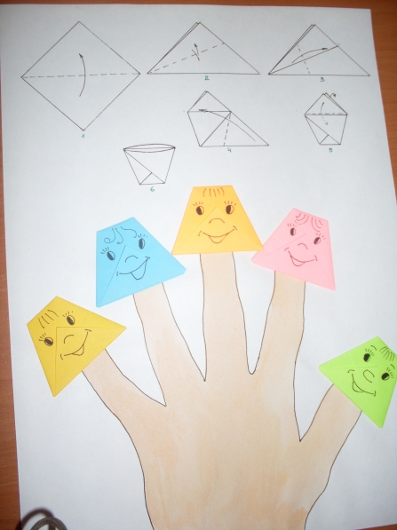

**Использование пальчиковой гимнастики**

**в режиме дня**

**1. Утром с небольшой подгруппой детей или индивидуально.**

Здравствуй, солнце золотое!

Здравствуй, небо голубое!

Здравствуй, вольный ветерок,

Здравствуй, маленький дубок!

Мы живём в одном краю –

Я вас всех приветствую! (пальцами правой руки по очереди «здороваться» с пальцами левой руки, похлопывая их кончиками).

**2.** **Во время утренней гимнастики.**

Перед выполнением общеразвивающих упражнений с предметами (обруч, гимнастическая палка, кубик и др.) детям предлагают «поиграть с предметом», например, передавать мяч из рук в руки. В это время педагог спрашивает у детей: «Какой мяч?» (Ровный, гладкий, круглый, красивый, резиновый и т.д.) Если детям предлагают комплекс физических упражнений без предметов, то используется разминка «Замок»:

На двери висит замок (ритмичные соединения пальцев рук в замок),

Кто его открыть бы смог?

Потянули (руки тянуться в стороны),

Покрутили (круговые движения пальцев от себя).

Постучали (основания ладоней стучат друг о друга)

И открыли (разомкнули пальцы).

**3. На физкультминутках (три – четыре упражнения).**

Разминка начинается с упражнений для крупных мышц верхнего плечевого пояса (плечо, предплечье), поскольку на занятии, как правило, устает вся рука, а не только кисть. Детям предлагаются махи прямыми руками, круговые движения плечами, локтевыми суставами. Далее следует разминка для пальцев. Она начинается с хватательных движений – сжать пальцы в кулак, разжать (как двумя руками сразу, так и поочередно каждой рукой). Затем детям предлагают сюжетные пальчиковые упражнения: сначала с несложным движением («Пальчики здороваются» или «Коготки»), далее в сочетании с самомассажем кисти с помощью пальцев другой руки («Надеваем перчатку») и предметов – прокатывание карандаша, грецкого ореха.

На достаточно сложных занятиях, которые требуют высокой умственной активности детей, используются пальчиковые кинезиологические упражнения – из серии «гимнастика мозга».

**4. На физкультурных занятиях.**

На учебно-тренировочных занятиях пальчиковые упражнения выполняются в начале комплекса общеразвивающих упражнений, а самомассаж кисти с помощью массажных мячей – в заключительной части.

На занятиях с использованием тренажеров и фитболов (коррекционных мячей) также используются упражнения для пальцев. Исходное положение может быть различным: стоя, сидя на полу («поза факира»), сидя на гимнастических мячах и других.

Ну-ка, братцы, за работу (поочередно разгибать пальцы, начиная с большого).

Покажи свою охоту:

Большаку дрова рубить,

Печи все тебе топить,

А тебе воду носить,

А тебе обед варить,

А тебе посуду мыть.

А потом всем песни петь,

Песни петь да плясать (энергично шевелить всеми пальцами),

Наших деток забавлять.

С целью формирования у детей представлений о своем организме и практических умений по уходу за ним используются движения пальцев кисти в сочетании с движением рук.

Кто зубы не чистит,

Не моется с мылом (пальцы рук поочередно, начиная с указательного, «здороваются» с большими пальцами),

Тот вырасти может

Болезненным, хилым (ладони ставятся одна над другой, изображая рост ребенка).

Дружат с грязнулями

Только грязнули (пальцы рук соединены в замок),

Которые сами

В грязи утонули (движения, имитирующие пловца).

У них вырастают

Противные бяки (пальцы сжать в кулак, затем выпрямить, руки согнуть в локтях, ладони друг за другом около носа),

За ними гоняются

Злые собаки (руки вперёд, правая ладонь лежит на левой ладони, пальцы чуть согнуть, каждый палец правой руки касается одноимённого пальца левой руки).

Грязнули боятся

Воды и простуд

А иногда и вообще не растут (руки скрещены на груди, согнуться, выпрямиться, поднять руки вверх).

В конце физкультурного занятия традиционно проводится комплекс упражнений для рук и пальцев «Как живешь?»

Как живешь?

- Вот так! (Большие пальцы обеих рук – вверх, остальные собраны в кулак).

А плывешь?

- Вот так! (Руками изображают движения пловца).

Как бежишь?

- Вот так! (Руки согнуть в локтях, движение вдоль туловища).

Вдаль глядишь?

- Вот так! (Поочередно прикладывать ладони ко лбу).

Машешь вслед?

-Вот так! (Энергичные движения кистями рук).

Ночью спишь?

- Вот так! (Ладони под голову).

А шалишь?

- Вот так! (Кулачками обеих рук хлопнуть по надутым щечкам).

**5. Пред обедом, когда дети ожидают приглашения к столу.**

Детям очень нравится показывать «театр в руке»: «На солнечной поляне стоит домик. В нем живет кошка. Она любит сидеть на своем стуле за столом. Но вдруг появилась мышка. Кошка побежала за ней. Мышка прыгнула на пароход, а кошка села в лодку. Приплыли они в густой лес, в котором растут зелёные, пушистые ели…» (дети сопровождают текст движениями рук и пальцев).

**6. На прогулке в теплое время года.**

После наблюдения за живыми и неживыми объектами детям предлагается с помощью пальцев руки изобразить дом, скворечник, собаку, цепочку, дерево и др. пальчиковые упражнения целесообразно использовать в конце прогулки.

«Гусь»

Гусь гнездо свое чинил,

Гусь считалку сочинил,

И гогочет, и гогочет:

Заучить считалку хочет!

«Зайчик – кольцо»

Прыгнул заинька с крылечка

И в траве нашел колечко.

А колечко непростое –

Блестит, словно золотое.

**7. В зачине подвижной игры или в ходе игры.**

Например, в игре «Дельфин и рыбки» дети на каждую строчку зачина выполняют движения руками.

В море бурном, в море синем (кисти рук на уровне лица, ладони вниз, пальцы переплетены, волнообразное движение, начиная с правого плеча) Быстро плавают дельфины (волнообразное движение руки, согнутой в локте, кисть на уровне плеча).

Не пугает их волна,

Рядом плещется она (рука согнута в локте, на уровне лица, волнообразные движения кистью).

В подвижной игре «Ловля обезьян» при помощи пальцев рук ребенок изображает обезьяну (руки согнуты в локтях и разведены в стороны – сжимание и разжимание кулачка, скрещивание рук перед лицом и одновременно сжимание и разжимание пальцев; руки согнуты в локтях, кисти рук друг за другом на уровне носа, ладонями в стороны, пальцами вверх – «обезьянка дразнится»).

**8. С добрым утром!**

Для создания у детей положительного психоэмоционального настроения применяются упражнения: «Пальчики здороваются», «С добрым утром!» и самомассаж пальцев «Помоем руки».

С добрым утром, глазки!

(Поглаживаем веки глаз.)

Вы проснулись?

(«Смотрим в бинокль».)

С добрым утром, ушки!

(Поглаживаем ушки.)

Вы проснулись?

(Прикладываем ладонь к ушкам.)

С добрым утром, ручки!

(Поглаживаем кисти рук.)

Вы проснулись?

(Хлопаем в ладоши.)

С добрым утром, ножки!

(Поглаживаем ноги.)

Вы проснулись? (Притопываем.)

С добрым утром, солнце! (Руки раскрываются навстречу солнышку.)

Мы проснулись! (Голову слегка запрокинуть и широко улыбнуться.)

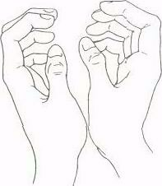**«Дружба»**

Дружат в нашей группе девочки и мальчики.

(пальцы рук соединяются ритмично в «замок»).

Мы с тобой подружим маленькие пальчики.

(ритмичное касание одноименных пальцев обеих

рук).

Раз, два, три, четыре, пять,

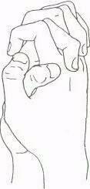(поочередное касание одноименных пальцев,

начиная с мизинцев).

Начинай считать опять.

Раз, два, три, четыре, пять.

Мы закончили считать.

(руки вниз, встряхнуть кистями).

**«В гости»**

В гости к пальчику большому

(выставляются вверх большие пальцы обеих рук).

Приходили прямо к дому («дом»):

Указательный и средний,

(поочередно называемые пальцы соединяются с

большими на обеих руках одновременно).

Безымянный и последний —

Сам мизинчик-малышок.

(пальцы сжаты в кулак, вверх выставляются только

мизинцы).

Постучался на порог.

(кулаки стучат друг о друга).

Вместе пальчики — друзья,

(ритмичное сжимание пальцев в кулаки).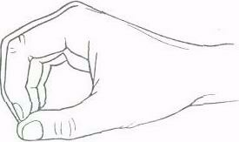

Друг без друга им нельзя.

**«Домик»**

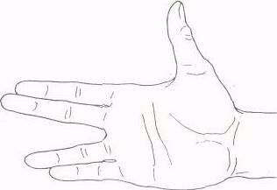Раз, два, три, четыре, пять

(разжимание пальцев, по одному,

начиная с большого).

Вышли пальчики гулять.

(ритмичное разжимание всех пальцев одновре-

менно).

Раз, два, три, четыре, пять,

(сжимание по очереди широко расставленных

пальцев, начиная с мизинца).

В домик спрятались опять.

(ритмичное сжимание всех пальцев одновременно).

**«Прогулка»**

(При выполнении этого упражнения дети сидят на своих местах и ритмично, поочередно, скачками двигают по поверхности стола от себя к его противоположному краю прямые пальцы обеих рук).

Пошли пальчики гулять,

(пальцы сжаты в кулаки, большие пальцы опущены

вниз и как бы прыжками двигаются по столу).

А вторые — догонять,

(ритмичные движения по столу указательных

пальцев).

Третьи пальчики — бегом,

(движение средних пальцев в быстром темпе).

А четвертые—пешком.

(медленное движение безымянных пальцев по

поверхности стола).

Пятый пальчик поскакал

(ритмичное касание поверхности стола мизинцами).

И в конце пути упал.

(стук кулаками по поверхности стола).

**«Овощи»**

У Лариски –

(по очереди разгибают пальчики    из кулачка, начиная с большого, на одной, а затем на другой руке).

Две редиски.

У Алешки –

Две картошки.

У Сережки – сорванца –

Два зеленых огурца.

А у Вовки –

Две морковки.

Да еще у Петьки

Две хвостатых редьки.

**«Елочка»**

Перед нами елочка: (пальцы рук сплетены, из   больших пальцев – верхушка «елочки»

Шишечки, иголочки. (кулачки, указательные пальчики выставлены)

Шарики, фонарики, («Шарики» из пальцев вверх, вниз)

Зайчики и свечки, («Ушки» из указательного и среднего пальцев; обе ладони сложены, пальцы сжаты).

Звезды, человечки. ( ладони сложены, пальцы  растопырены, средний и указательный стоят на столе).

**«Человечки»**

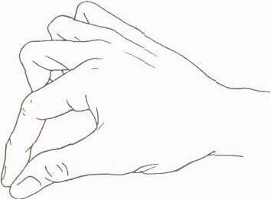Побежали вдоль реки

(движение указательных и средних пальцев по

поверхности стола от себя к краю).

Дети наперегонки.

(Повторить несколько раз.)

**«Замок»**

На двери висит замок,

(ритмичные быстрые соединения пальцев рук в

"замок»).

Кто открыть его бы смог?

(повторение движений).

Потянули,

(пальцы сцеплены в «замок", руки потянуть в одну,

потом другую сторону).

Покрутили,

(движение кистями рук со сцепленными пальцами

от себя к себе).

Постучали

(пальцы сцеплены, основаниями ладоней постучать друг о друга).

И — открыли!

(пальцы расцепить, ладони в стороны).

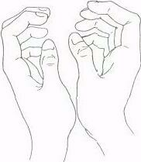 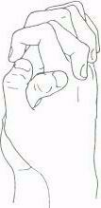

**«Дом и ворота»**

На поляне дом стоит

(«дом»).

Ну, а к дому путь закрыт.

(«ворота»).

Мы ворота открываем,

(ладони разворачиваются параллельно друг другу),

В этот домик приглашаем.

(«дом»).

**«В домике»**

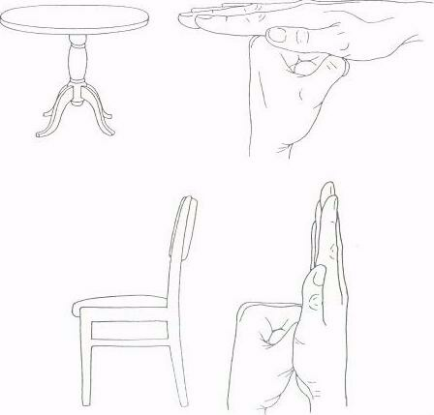

Стол стоит на толстой ножке,

(«стол»).

Рядом стульчик у окошка,

("стул").

Два бочонка под столом.

(«бочонки» обеими руками).

Вот такой я видел дом.

(«дом»).

**«Цветок»**

Вырос высокий цветок на поляне,

("цветок с закрытыми лепестками»).

Утром весенним раскрыл лепестки.

(развести пальцы рук).

Всем лепесткам красоту и питание

(ритмичные движения пальцами- вместе и врозь).

Дружно дают под землей корешки.

("корни").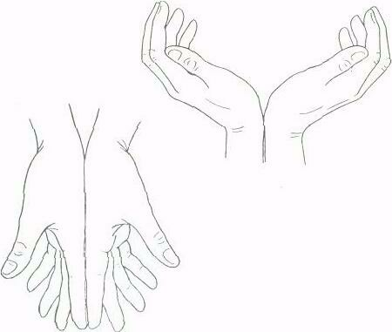

**«Зайцы»**

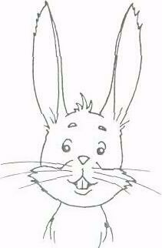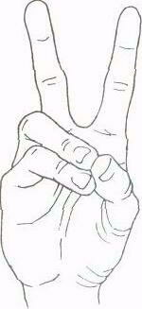

Скачет зайка косой

("зайчик» правой рукой).

Под высокой сосной.

("дерево» правой рукой).

Под другою сосной

("дерево" левой рукой).

Скачет зайка второй.

(«зайчик» левой рукой).

**«Козы»**

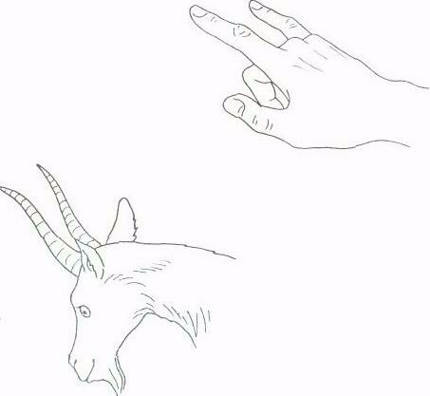

Идет коза рогатая,

("коза» правой рукой).

Идет коза бодатая.

К ней другая спешит,

(«коза» левой рукой).

Колокольчиком звенит.

(«колокольчик").

**«Птички»**

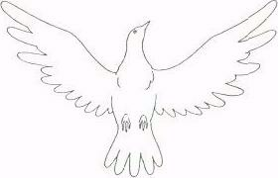Птички полетели,

(«птички»).

Крыльями махали.

(махи ладонями с широко

расставленными пальцами).

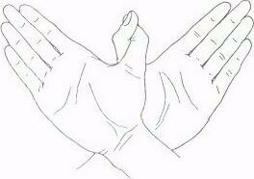На деревья сели,

(«деревья»).

Вместе отдыхали.

(«птички»).

**«Кошка и собаки»**

Вышла кошечка вперед,

(«кошка» правой рукой).

К нам идет, хвостом играет,

(левой ладонью машем у основания правой кисти).

Ей навстречу из ворот

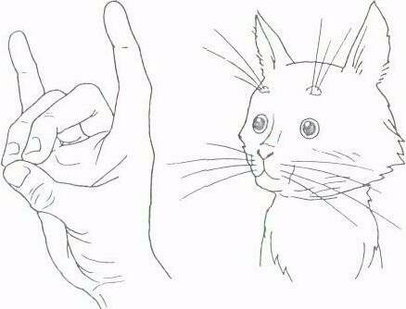(«ворота»).

Две собаки выбегают.

(«собаки» обеими руками).

**«Улитка»**

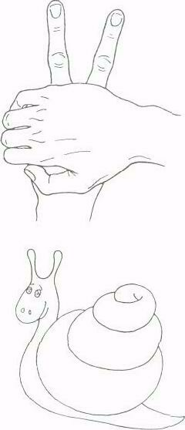

Две улитки на дорожке,

(«улитки» обеими руками}.

Вверх торчат смешные рожки.

**«Мышиная семья»**

Это папа - мышь.

(дети показывают большой палец)

Он красивый, как все мышки:

У него мягкая шкурка,

(дети гладят одной рукой кисть другой руки)

у него большие уши,

(рисуют в воздухе пальцем уши)

у него острый носик,

(дети складывают кончики пальцев вместе и приставляют их к носу)

А хвост во-о-о-о-т такой!

(дети показывают отрезок примерно 30 см).

Повтор: для мамы мыши - указательный палец, для брата мыши – средний палец, для сестры мыши – безымянный.

А это мышка-малышка.

(дети показывают мизинец)

Она совсем не похожа на других мышей!

(дети качают головой)

Шёрстка у нее гладкая, ушки маленькие, носик остренький,

а хвостик во-о-о-т такой!

(показывают руками всё, как и прежде, только меньших размеров, хвост примерно 5-7 см).

**«Веселый гном»**

Жил да был веселый гном

(дети показывают руки над головой, изображая колпачок)

с круглыми ушами.

(описывают руками большие круги вокруг ушей)

он на сахарной горе

(локти на столе, руки прямо, ладони сложены так, что образуется треугольник)

спал под воротами.

(пальцы изображают ворота)

Вдруг откуда ни возьмись великан явился,

(руки высоко подняты над головой)

съесть он гору захотел,

(подносят руки ко рту)

только подавился!

(дети смеются)

Ну а что ж веселый гном?

Так и спит глубоким сном!

(дети изображают спящего гнома)